智造新时代•精益道场实战训练营

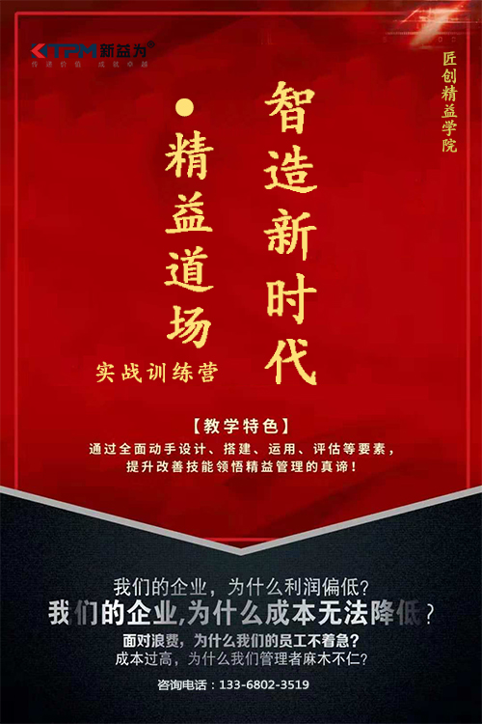

一个精益的思考方式造就了一个丰田，引发了工业革命。随着工业时代的变革，“精益”被更多的冠以思想，即是思想的高度，又是放之四海皆准的真理。
变化的是进步时代，不变的是学习脚步，为更好的提供学习平台，更为有效的将精益理念的工具、模式、方法传播出去和应用在实际生产管理上，匠创精益学院推出西南首家精益道场实训基地，根据国内大多制造企业的实际生产状况和文化差异，打造了国内最先进的精益智能工业思想与最优秀口碑服务业完美结合的专属化精益道场——智造新时代• 精益道场实战训练营。
【课程特色】
- 教学特色：通过全面动手设计、搭建、运用、评估等要素，提升改善技能，领悟精益管理的真谛！
- 名师团队：中德汽车合资企业26年工作经验，德国大众集团认证的《精益生产培训师》
- 技能实践：亲自设计、动手制作、全情体验（推动、拉动、流动、完美的设计）。
- 经典案例：海量真实案例分享，活学活用。
- 小班教学：25人班，面对面贴身教学，全面系统指导，确保教学质量。
【课程收益】
- 学习行业佼佼者的管理模式，打破思想壁垒，学习生产过程的成本控制，实现最少投入最大产出；
- 把工厂搬到现场，通过沙盘模拟实操，更直观的解决问题；
- 通过模拟实操，掌握“多品种小批量”生产管理技巧，通过海量的成功案例，启发和培养企业精益改善人才；
- 掌握低成本自働化精益生产的基本知识与运用技巧；

【课程安排】
第一天 | 入场签到
第一天 | 分组，破冰，选组长，制定小组口号
第一天 | - 精益道场课程背景；  - 精益人员能力模型简介  研讨：面对工业4.0/智能制造,制造业路在何方，如何做？  - 精益起源-美日对比  - 精益精髓-企业育人  - 精益道场全球应用  - 精益意义-国内形势和如何应对  - 推行精益生产方法- 40个新版方法模块  - 8＋2种浪费解析  案例研讨：生命的标尺  9、方法模块5S管理培训学习  - 5S管理推进的目的和意义；  - 企业为什么要推行5S管理？  - 5S活动误区剖析和正确认识  - 如何实施5S管理？
第一天 | 工程车精益模拟实战  第一轮：推动式生产模拟实训—推式生产  研讨：根据生产数据总结分析讨论
第一天 | - 方法模块学习—看板管理  看板管理概述  看板的基本种类和用途  精益生产看板管理实施  - 方法模块学习—线旁超市  线旁超市的概念和存在意义  线旁超市与补发货模式  管理责任明确与分配  线旁超市超市执行和推广  - 方法模块学习—标准储备
第一天 | 工程车精益模拟实战  第二轮工程车模拟—拉式生产  研讨：从推式生产到拉式生产精益变革
掌握标准化理论及推进精益生产的方法模块。
- 标准化操作理论学习
- 标准化作业概要
- 标准作业制定
- 标准作业运营及改善
- 作业指导书制作模拟实践
- 动作经济性
- 目视化管理
第二天 | - 拿取范围优化、  - MTM（方法时间测量）学习  - 节拍平衡  - 动作经济性  - 工位布局
第二天 | 工程车精益模拟实战  第三轮：工程车模拟实践—拉式生产 / 标准化操作  研讨：在标准化操作实施注意事项；
第二天 | - 流动式工程车模拟  - 大料箱换小料箱  - 无包装上件  - 排序备货  - SPS配货  - 物流准时化
第二天 | 工程车精益模拟实战  第四轮：工程车模拟实践—拉式生产 /物流  研讨：如何实施单件流和混线生产？
第二天 | - 拖车供货  - 单元线  - 低成本自动化
第二天 | 工程车精益模拟实战  第五轮：工程车模拟实践—单元线，柔性生产方式  研讨：如何实施低成本自动化和推进单元线；
第二天 | 总结、合影、发放结业证书、课后作业布置；
【场景预览】
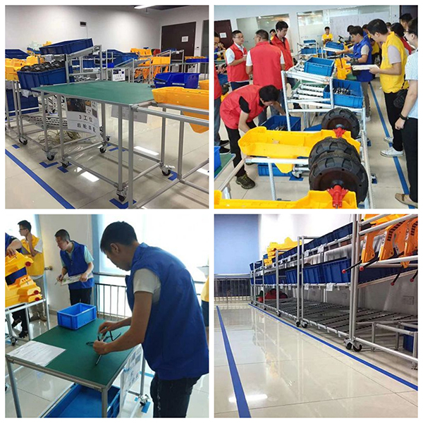
【学员心得】
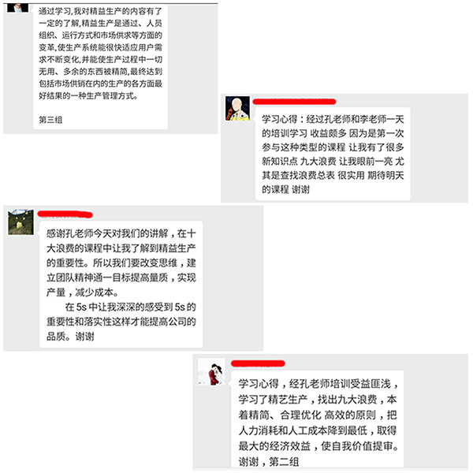
【培训导师】
匠创精益学院特聘专家培训师——孔老师
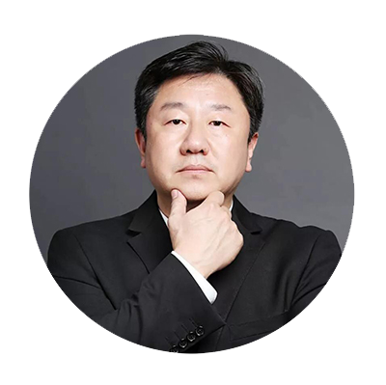

- 中德汽车合资企业26年工作经验，德国大众集团认证的《精益生产培训师》和《VDA6.3过程审核员》；
- 有数十年精益道场、精益生产、安全生产等培训实战经验的资深实战讲师；
- 荣获第六届中国管理科学大会颁发“2002-2012中国管理十年卓越贡献奖”；
- 擅长制造业现场诊断，效率提升，过程质量审核，管理人员能力提升；
- 主讲课程：《低成本自働化—精益道场训练营》、《管理人员能力提升》、《TTT—培训师培训》、《精益生产公开课》、《结构化思维》。

报名详情：
【主办单位】匠创精益学院
【协办单位】重庆新益为企业管理顾问有限公司
重庆益策企业管理咨询有限公司
匠创（重庆）标识制作有限公司
【开班时间】2018年11月16－17日，9：00－17：00（星期五-星期六）
【学习费用】3680/人（含授课、证书、场地、资料、午餐；经培训考评通过后颁发证书），企业超过20人建议专场学习（企业专场价格：58000元）
【学习地址】重庆市江北区港安二路48号海岸国际A栋13楼（新益为|匠创精益学院）
【参加对象】
1、制造业总监、经理、现场主管、班组长和骨干人员、企业精益项目推进办及成员；
2、其他希望深入学习精益的人员。
【微信收款码】温馨提示：可长按识别或扫下方收款二维码进行付款；



智造新时代•精益道场实战训练营
报名表

（请您完整、详细填写）

单位名称：___________________________________________________

行 业：______________________________参加培训人数：_______
主要  联系人 | 姓名： | 电话/手机
主要  联系人 | 职务： | 传 真
主要  联系人 | 部门： | E-mail
姓名 |  | 职务 |  | 电话
姓名 |  | 职务 |  | 电话
姓名 |  | 职务 |  | 电话
姓名 |  | 职务 |  | 电话
姓名 |  | 职务 |  | 电话
是否需要代订酒店：□是 □否
代订协议价300元/间，地址：重庆市龙头寺斯坦利酒店。
入宿日期____________，住宿天数_____天，单人标间_____间，双人标间______间
是否需要开具发票：□是 □否
公司抬头____________________________，纳税识别号__________________________，
联系方式：
1、重庆新益为企业管理顾问有限公司|匠创精益学院
2、联 系 人：刘老师15340375990 微信同号 QQ 308946768
3、邮 箱：liujing@cqxyw.com

